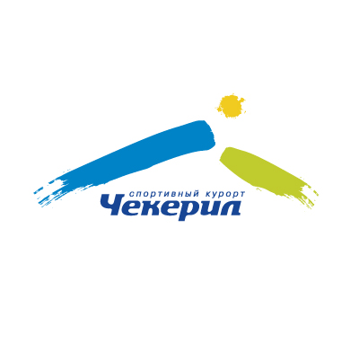
Спортивный комплекс «Чекерил».

Телефон: 8 (3412)930-493
Сайт: http://chekeril.ru/

Спортивный комплекс «Чекерил» расположен на юго-западе Ижевска, в 6,5 км от города.
Исключительная природа и рельеф местности с большими перепадами высот позволили создать здесь современный комплекс, объединяющий и сочетающий в себе несколько крупных объектов различных видов спорта для активного отдыха жителей Республики и гостей из других регионов. Ежегодно проводятся соревнования республиканского и межрегионального масштаба на Кубок Президента Удмуртской Республики по горным лыжам и сноуборду.

